

**Ministero dell’Istruzione, dell’Università e della Ricerca**

**Dipartimento dell’istruzione Direzione generale per gli ordinamenti scolastici e per l’autonomia scolastica**





**Società Astronomica Italiana Istituto Nazionale di Astrofisica**

**XIV Settimana Nazionale dell’Astronomia**

**«Gli studenti fanno vedere le stelle» 15 - 22 aprile 2013**

**Quanto è stellata la notte?**

**CARTINA STELLARE DEL POLO NORD CELESTE**

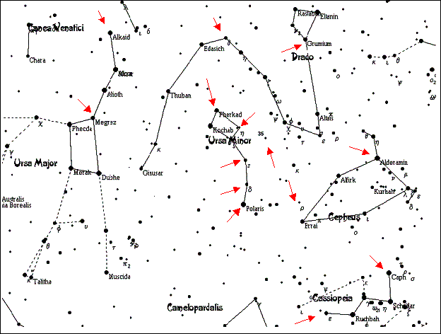

Come effettuare il monitoraggio:

1. Trovare la Stella Polare, αUMI, a partire dall’Orsa Maggiore, sul prolungamento di βUMA - αUMA (le due stelle più luminose del Grande Carro), nella direzione opposta a dove va la coda (δUΜΑ -ηUMA);
2. Orientare la cartina fino ad individuare le principali costellazioni circumpolari, in particolare Orsa Minore, Orsa Maggiore, Cassiopea, Drago e Cefeo.
3. Individuare e cerchiare sulla cartina tutte le stelle visibili tra quelle indicate con le freccette.

Riportare sul modulo di rilevazione le stelle osservate.

**Nota:**

Nell'antichità la luminosità apparente delle stelle ,non potendo essere misurata con precisione, veniva semplicemente classificata in sei classi di grandezza, secondo un sistema ideato da Ipparco per il suo catalogo stellare. Le stelle più luminose erano classificate come stelle di prima grandezza, seguivano quelle di seconda grandezza fino alla sesta grandezza che è quella delle stelle appena percepibili a occhio nudo. Le stelle venivano tutte considerate alla stessa distanza, incastonate su quell’enorme sfera che costituiva la volta celeste,era ,quindi, normale pensare che una maggiore quantità di luce significasse anche una maggiore dimensione. Il termine “magnitudo” utilizzato per identificare le classi di grandezza di Ipparco sottolinea proprio questa considerazione.

Nel 1856, Pogson formalizzò un sistema standard definendo una stella di prima magnitudine come una stella che fosse 100 volte più luminosa di una stella di sesta magnitudine. Poiché 2,512 è la radice quinta di 100, una differenza di cinque magnitudini corrisponde a una variazione di 100 volte nella luminosità: una stella di prima magnitudine è quindi 100 volte più brillante di una di sesta, la quale, a sua volta, è 100 volte più brillante di una di undicesima e così via.. (La radice quinta di 100 (2,512) è conosciuta come rapporto di Pogson.). Il vantaggio di questo particolare rapporto tra le magnitudini sta nel fatto che esso consente di conservare quasi esattamente il sistema degli antichi.

Contrariamente a quanto il senso comune potrebbe suggerire, per le stelle più luminose il numero che indica la magnitudine è basso,per oggetti particolarmente luminosi si ricorre ai numeri negativi, mentre al diminuire della luminosità di una stella il numero che indica la magnitudine aumenta.